CPU.v
각 스테이지 경계마다 reg 타입의 파이프라인 레지스터를 선언한다.
IF stage
PC를 이용해 명령어 메모리에서 명령어를 가져오고 IF/ID 레지스터에 저장한다. stall 시 PC와 IF/ID를 동결(freeze)하고, flush 시 IF/ID에 NOP를 삽입한다.
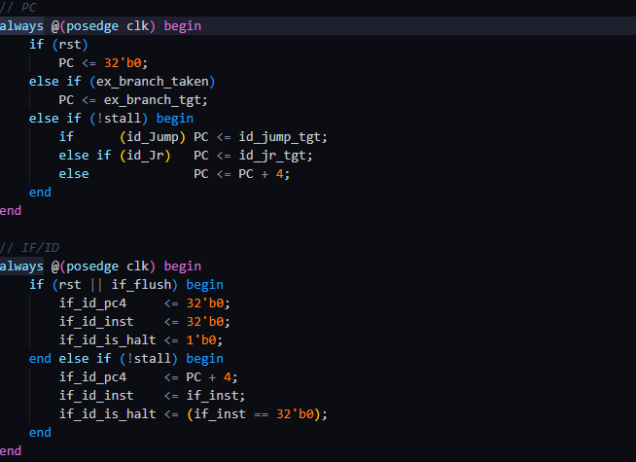

ID stage
IF/ID 레지스터에서 opcode/rs/rt/rd/imm를 추출하고 CTRL, RF, HAZARD 모듈을 호출한다. 점프(J/JAL)와 JR은 ID 스테이지에서 PC를 결정하여 버블을 1개만 발생시킨다.
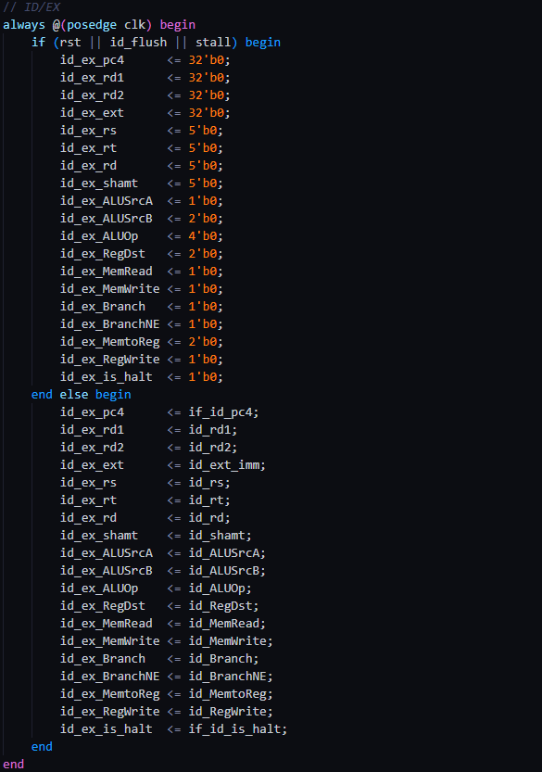
EX stage
ALU를 수행하고 브랜치 조건을 판단한다. BEQ는 ALU Zero 플래그, BNE는 ~Zero로 판단한다.
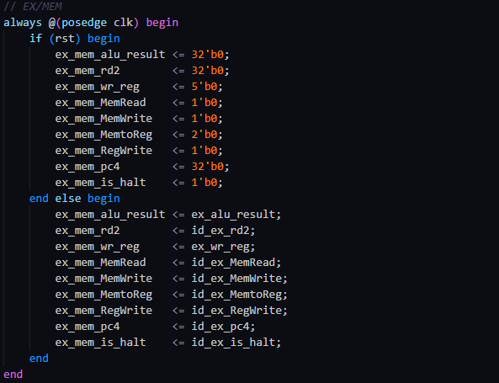
MEM stage
데이터 메모리에 읽기/쓰기를 수행하고 결과를 MEM/WB 레지스터에 저장한다.
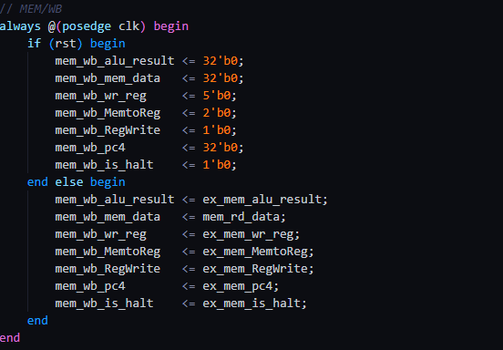
WB stage
MemtoReg 신호에 따라 ALU 결과, 메모리 데이터, 또는 PC+4(JAL) 중 하나를 레지스터에 쓴다.
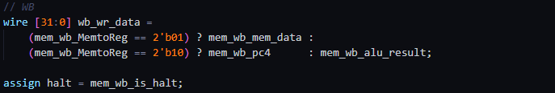
flush/stall
flush와 stall 신호는 다음과 같이 생성된다.
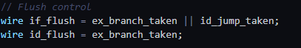
CTRL.v
명령어별 제어 신호 매핑

브랜치 해저드 처리
Predict Not-Taken
브랜치를 EX 스테이지에서 판단하는 predict not-taken 방식을 사용한다. 브랜치가 실제로 taken이면 IF/ID와 ID/EX에 NOP(버블)를 삽입하여 잘못 fetch된 명령어를 무효화한다.
flush 타이밍
사이클 | 동작 | 효과
T | BEQ가 EX 스테이지에 있음 | 브랜치 판단 완료 → taken 확인
T+1 | IF/ID, ID/EX에 NOP 삽입 | 2개의 잘못 fetch된 명령어 무효화
T+2 | PC = 브랜치 타겟 | 정상 실행 재개

점프/JR 처리
J, JAL 명령어와 JR은 ID 스테이지에서 PC를 결정한다. PC가 1사이클 일찍 갱신되므로 IF/ID에만 NOP를 삽입한다

데이터 해저드 처리
Stall (forwarding 없음)
HAZARD.v 구현
ID/EX와 EX/MEM 단계의 목적 레지스터가 현재 IF/ID의 rs 또는 rt와 일치하면 stall을 발생시킨다.
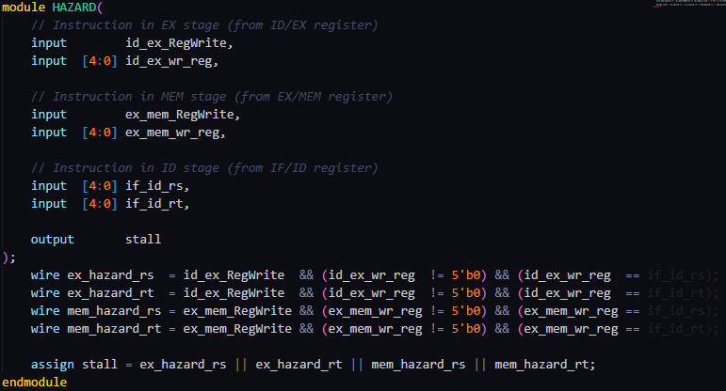
stall 적용 시 파이프라인 동작
대상 | 동작
PC | 동결 (갱신 안 함)
IF/ID 레지스터 | 동결 (현재 값 유지)
ID/EX 레지스터 | NOP(0) 삽입 → 버블 생성

stall 사이클 수
forwarding 없이 순수 stall만 사용하므로, EX/MEM 단계 결과를 ID에서 읽으려면 최대 2사이클의 stall이 필요하다. write-first 레지스터 파일을 사용하므로 WB→ID 동일 사이클 읽기는 stall 없이 처리된다.

